Приложение 1
Примерный перечень вариантов задания для курсовой работы
по дисциплине «Системы телемеханики в устройствах электроснабжения железных дорог».
Вариант курсовой работы определяется исходными данными из Таблиц 1 -3.
Таблица 1
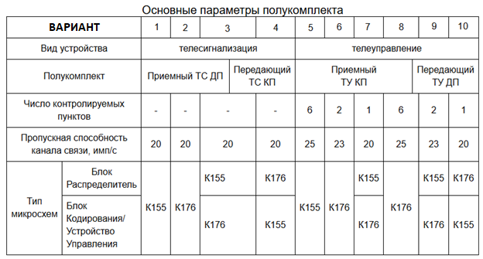
Таблица 2
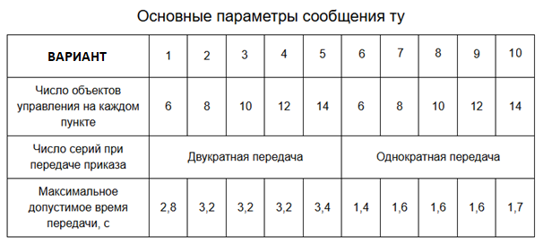

Таблица 3
